TOÁN

Bài 8. ÔN TẬP VÀ BỔ SUNG
BÀI TOÁN LIÊN QUAN ĐẾN RÚT VỀ ĐƠN VỊ (TIẾT 1)

I.YÊU CẦU CẦN ĐẠT
-HS nhận biết một mối quan hệ phụ thuộc của hai đại lượng, giải được bài toán rút về đơn vị theo cách dùng tỉ số.
-Giải quyết các vấn đề đơn giản liên quan đến bài toán rút về đơn vị.
-HS có cơ hội phát triển các năng lực tư duy và lập luận toán học, giao tiếp toán học, mô hình hoá toán học, giải quyết vấn đề toán học và phẩm chất trách nhiệm, chăm chỉ, yêu nước.

II.ĐỒ DÙNG DẠY HỌC
1.GV: Hình vẽ dùng cho phần Khởi động và mục Đất nước em, bảng số liệu dùng cho nội dung Cùng học và bài Thực hành 1 (nếu cần).
2.HS: SGK, VBBT
III.CÁC HOẠT ĐỘNG DẠY HỌC CHỦ YẾU
HOẠT ĐỘNG CỦA GV | HOẠT ĐỘNG CỦA HS
1.Hoạt động Mở đầu
- Có thể dùng trò chơi “Hỏi nhanh đáp gọn” về các nội dung:  + Tìm tỉ số của số lớn và số bé (tìm thương của số lớn và số bé).  + Gấp một số lên một số lần.  + Giảm một số đi một số lần.  + Nêu các bước giải bài toán rút về đơn vị đã học ở lớp 4.  GV trình chiếu (hoặc treo) hình vẽ Khởi động cho HS quan sát và vấn đáp: | – HS thực hiện theo hướng dẫn của GV.
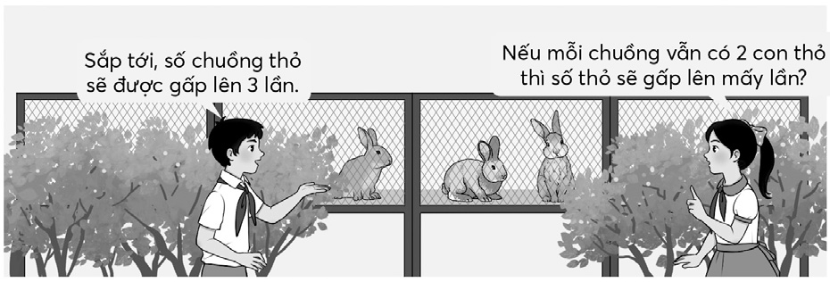 | – HS quan sát và vấn đáp:
+ Bạn trai nói gì?  + Bạn gái hỏi gì? | + Số chuồng thỏ gấp lên 3 lần.  + Nếu mỗi chuồng vẫn có 2 con thỏ thì số thỏ sẽ gấp lên mấy lần?
+ Ta sẽ tìm hiểu về mối quan hệ giữa số con thỏ và số chuồng thỏ, từ đó sẽ biết thêm một cách giải của Bài toán liên quan đến rút về đơn vị.
Giới thiệu bài.
2. Hoạt động Hình thành kiến thức mới
a) Ví dụ về mối quan hệ phụ thuộc  – GV treo (hoặc trình chiếu) bảng thống kê số liệu lên, vừa vấn đáp vừa hoàn thiện bảng cùng với HS.  + Bạn gái cho biết một chuồng thỏ có mấy con thỏ? | – HS viết nháp.  + 2 con.
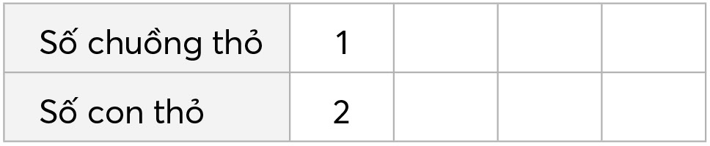
+ Tìm số con thỏ trong 2 chuồng, 3 chuồng, 4 chuồng.  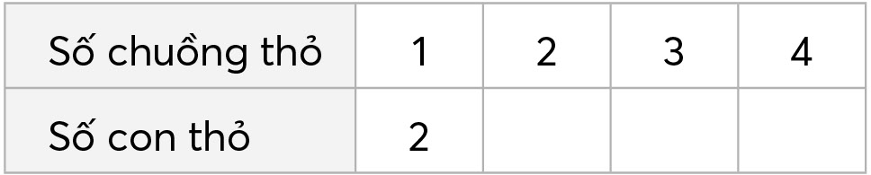 | 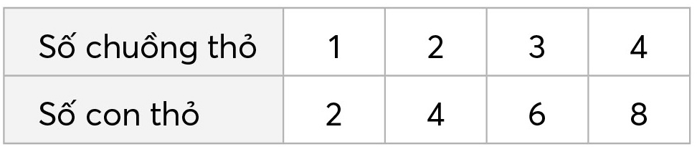
+ GV chỉ tay theo chiều mũi tên, hướng dẫn HS nói. 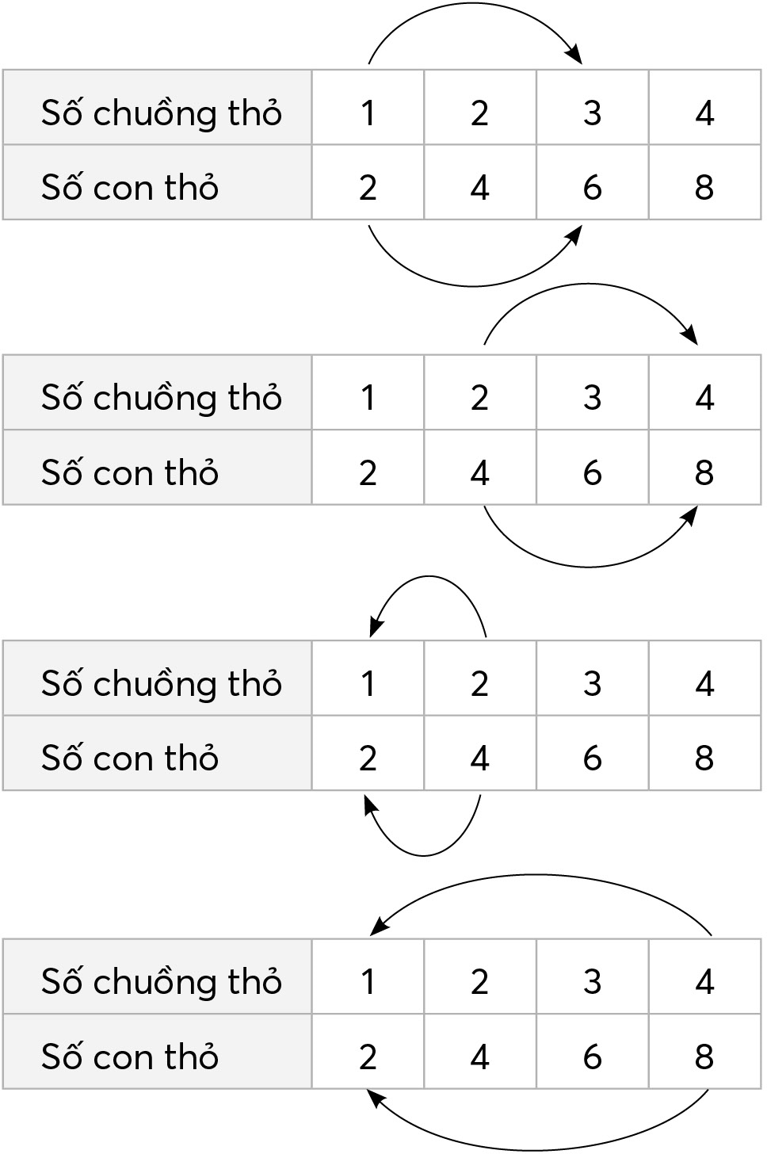 | + HS nói theo hướng dẫn của GV.  Khi số chuồng gấp lên 3 lần thì số con thỏ cũng gấp lên 3 lần.  Khi số chuồng gấp lên 2 lần thì số con thỏ cũng gấp lên 2 lần.
Khi số chuồng giảm đi 2 lần thì số con thỏ cũng giảm đi 2 lần.

Khi số chuồng giảm đi 4 lần thì số con thỏ cũng giảm đi 4 lần.
+ Như vậy, số con thỏ phụ thuộc vào số chuồng nuôi thỏ.  – GV giúp HS nhận xét:  + Số con thỏ trong mỗi chuồng là như nhau.  + Khi số chuồng gấp lên (hay giảm đi) bao nhiêu lần thì số con thỏ trong các chuồng cũng gấp lên (hay giảm đi) bấy nhiêu lần.  b) Bài toán:  4 chuồng có 8 con thỏ. Hỏi 12 chuồng như thế có bao nhiêu con thỏ? Biết số con thỏ trong các chuồng bằng nhau.  - GV hướng dẫn HS tìm hiểu bài.  + Bài toán hỏi gì?  + Muốn biết 12 chuồng có bao nhiêu con thỏ ta phải biết gì?  + Nhận dạng bài toán.  + Để thuận lợi cho việc giải bài toán, trước tiên làm gì?  + Khi tóm tắt bài này cần lưu ý những gì?  - GV hướng dẫn giải cách thứ hai.  4 chuồng: 8 con 12 chuồng: ? con  + 12 chuồng so với 4 chuồng thì gấp mấy lần? Tại sao?  + GV vừa nói vừa chỉ tay vào tóm tắt: Khi số chuồng gấp lên 3 lần thì số con thỏ trong các chuồng cũng gấp lên 3 lần.  + 12 chuồng có bao nhiêu con thỏ?  GV viết lời giải (bên phải của Cách 1). | - HS lặp lại.  - HS tìm hiểu bài:  + 12 chuồng có bao nhiêu con thỏ?  + 1 chuồng có bao nhiêu con thỏ?  + Rút về đơn vị.  + Tóm tắt.  + 3 dòng, dấu hỏi ở vị trí cuối bên phải  Một bên là chuồng, một bên là số con thỏ.  HS tóm tắt.  4 chuồng: 8 con 1 chuồng: ? con 12 chuồng: ? con  – HS giải bài toán.  Bài giải 8 : 4 = 2  Mỗi chuồng có 2 con thỏ.  2 × 12 = 24  12 chuồng có 24 con thỏ.  + 3 lần.  Vì 12 : 3 = 4.  + 24 con, vì 8 × 3 = 24.
Bài giải 12 : 4 = 3
12 chuồng gấp 4 chuồng là 3 lần.
8 × 3 = 24
12 chuồng có 24 con thỏ. – GV hệ thống hai cách giải.
+ Cách 1: Để tìm số con thỏ trong 12 chuồng, ta tìm số con thỏ trong 1 chuồng, đây là bước rút về đơn vị nên tên của cách 1 là Rút về đơn vị.
GV viết ở hàng bên trên Bài giải: Cách 1: Rút về đơn vị.
+ Cách 2: Để tìm số con thỏ trong 12 chuồng, ta tìm xem 12 gấp 4 bao nhiêu lần.
Phép chia 12 : 4 cũng được hiểu là tỉ số của 12 và 4. Do đó tên của cách 2 là Tìm tỉ số.
GV viết ở hàng bên trên Bài giải: Cách 2: Tìm tỉ số.
3.Hoạt động Luyện tập, thực hành
Thực hành
Bài 1: | – HS đọc yêu cầu.
 | – HS thảo luận (nhóm đôi) xác định các việc cần làm: Số?
GV có thể gợi ý:
10 phút đóng gói được bao nhiêu kiện hàng? | 15.
60 phút gấp mấy lần 10 phút? Vậy số kiện hàng đóng gói được cũng gấp lên mấy lần? | 6 lần.
- 3 kiện hàng so với 15 kiện hàng thì giảm đi mấy lần? Vậy thời gian đóng gói cũng giảm đi mấy lần?  – Sửa bài, GV có thể cho HS chơi tiếp sức. | - 5 lần.  – HS làm bài cá nhân rồi chia sẻ với bạn.  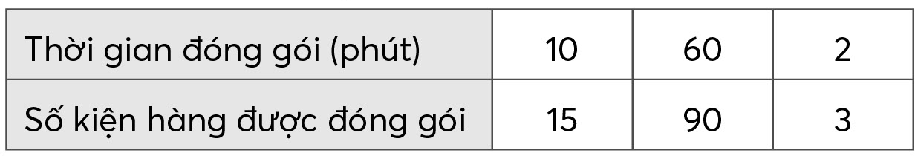
 | - a) 6; 90. B) 5; 2.
IV.ĐIỀU CHỈNH SAU BÀI DẠY (nếu có)
…………………………………………………………………………………………
…………………………………………………………………………………………
…………………………………………………………………………………………

